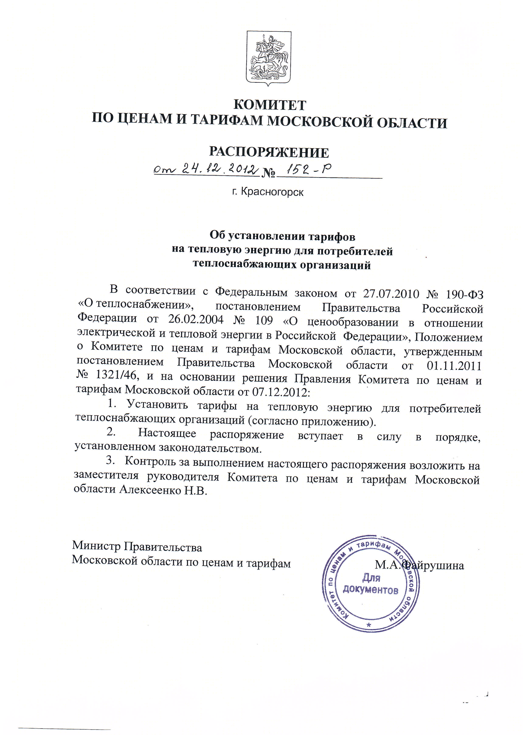

Приложение
к распоряжению Комитета
по ценам и тарифам
Московской области
от 24.12.2012 № 152-Р

Тарифы
на тепловую энергию для потребителей
теплоснабжающих организаций

ЗАО «Газпромнефть МЗСМ» (Городской округ Фрязино)

п/п |  |  | Тариф на тепловую энергию
п/п |  |  | горячая вода | отборный пар давлением |  |  |  | острый и редуциро-ванный пар
п/п |  |  | горячая вода | от 1,2 до 2,5 кг/см² | от 2,5 до 7,0 кг/см² | от 7,0 до 13,0 кг/см² | свыше 13,0 кг/см² | острый и редуциро-ванный пар
1. | Потребители, оплачивающие производство и передачу тепловой энергии *
 | одноставочный, руб./Гкал | с 01.01.2013 | 1466,90
 | одноставочный, руб./Гкал | с 01.07.2013 | 1611,40
 | двухставочный
 | за энергию, руб./Гкал
за мощность,
тыс.руб. в месяц /Гкал/ч
 | Население **
 | одноставочный, руб./Гкал | с 01.01.2013 | 1730,94
 | одноставочный, руб./Гкал | с 01.07.2013 | 1901,45
 | двухставочный
 | за энергию, руб./Гкал
за мощность,
тыс.руб. в месяц /Гкал/ч
2. | Потребители, оплачивающие производство тепловой энергии (получающие тепловую энергию на коллекторах производителей) *
 | одноставочный, руб./Гкал
 | двухставочный
 | за энергию, руб./Гкал
за мощность,
тыс.руб. в месяц /Гкал/ч
 | Население **
 | одноставочный, руб./Гкал
 | двухставочный
 | за энергию, руб./Гкал
за мощность,
тыс.руб. в месяц /Гкал/ч
Примечание: * Налог на добавленную стоимость (НДС) не учтен и взимается дополнительно.
** Налог на добавленную стоимость (НДС) учтен.

